Ejercicio 3
- Ejecuta un contenedor de SQL Server 2019.
- Conéctate a él a través de Azure Data studio o SSMS.

COMANDOS:

docker pull mcr.microsoft.com/mssql/server:2019-latest → este comando lo que va ha hacer es descargar la imagen de internet

docker run -e 'ACCEPT_EULA=Y' -e 'SA_PASSWORD=Pa$$w0rdSQL' -p 1500:1433 --name sqltestcontainer -d mcr.microsoft.com/mssql/server:2019-latest → este comando lo que hace es lanzarnos el contenedor, le indicamos que aceptamos los permisos con ACCEPT_EULA, tambien le indicamos la contraseña y el puerto.

Con docker ps -a comprobamos que se nos a lanzado el contenedor.

Tambien comprobamos si podemos meternos en la base de datos Azure Data Studio
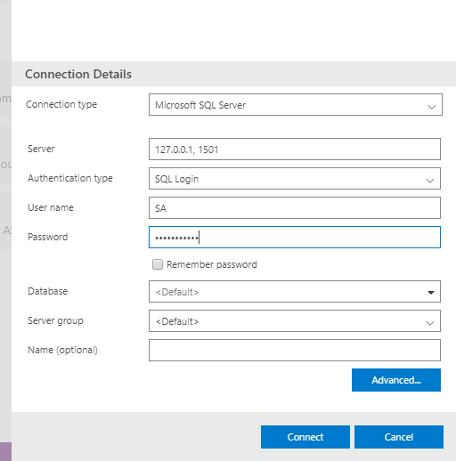

Ejercicio 4
- Ejecuta un contenedor de un servidor web.
- Aloja en el servidor una web y consúmela a través del navegador.
- Se puede usar la imagen que se desee: nginx; apache; halverneus/static-file-
serve (opción más fácil).

Lo primero es ejecutar este comando:

docker container run --name my-nginx -p 80:80 nginx → lo que hace este comando es descargar la imagen de internet
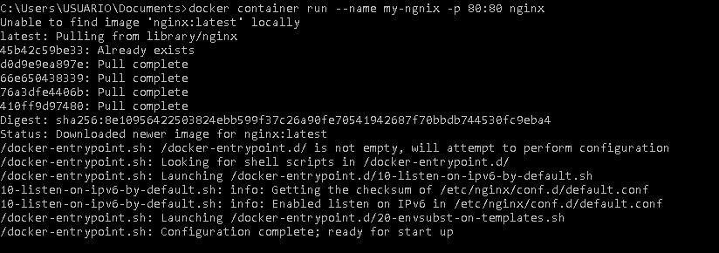
Abrimos el navegador http://127.0.0.1/ y podemos comprobar que se está ejecutando el servidor Web:

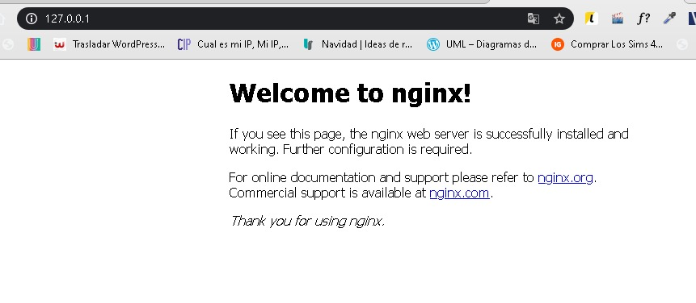
Lo que queremos es alojar un servidor web, para eso lo que tenemos que hacer es crear un archivo dockerfile en el cual ira esto dentro:

FROM nginx:alpine
COPY ejercicio-sass /usr/share/nginx/html/

lo que ponemos en FROM es la imagen de internet y luego en el COPY estoy llamando a mi carpeta ejercicio-sass donde tengo el proyecto de joaquin.

Para ejecutarlo tenemos que hacer esto:

docker build -t simple-ngnix .

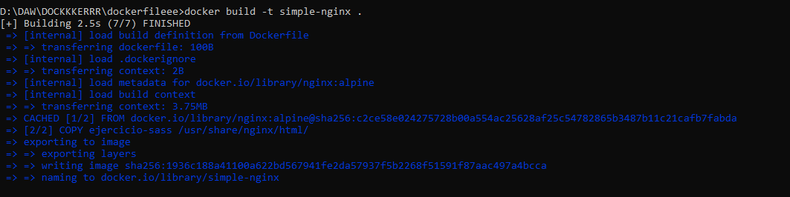
Y para comprobar docker images

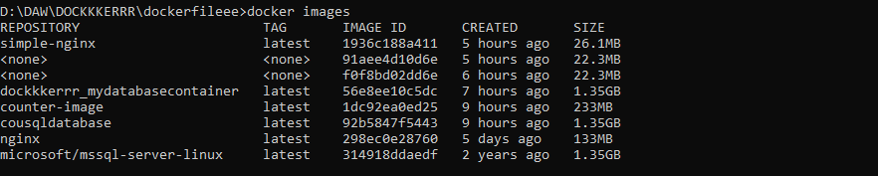

Por ultimo este comando.

docker run -it -p 8080:80 --rm --name simple-nginx-running-app simple-nginx → este comando EL genera una instancia de una imagen. Una vez creada una instancia de la imagen se puede parar con docker stop y más tarde docker start reinicia

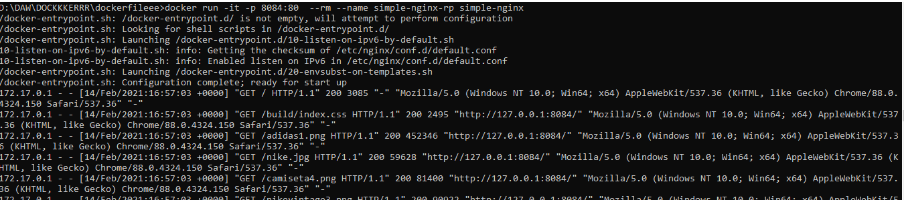


Ejercicio 5
- Ejecuta un contenedor que aloje un proyecto de .net
- Aloja en el contenedor una api de .net y consúmela a través del navegador.
- Se puede usar la imagen que se desee: una compile y ejecute; una imagen que
solo ejecute el proyecto copiado (opción más fácil).

Para el ejercicio 5 he usado la aplicación de la asignatura de Jaime. Lo primero:
Hay que crear el Dockerfile en la carpeta .Api

FROM mcr.microsoft.com/dotnet/aspnet:3.1
COPY bin/Release/netcoreapp3.1/publish/ App/
WORKDIR /App
ENTRYPOINT ["dotnet", "Jarranz.Blog.Api.dll"]

IMPORTANTE: tiene que estar prublicado el proyecto, asi cojemos la ultima publicación en mi casi JarranzBlogApi.dll

Una vez tenemos el dokcerfile creado lo ejecutamos:

docker build -t counter-image -f Dockerfile .

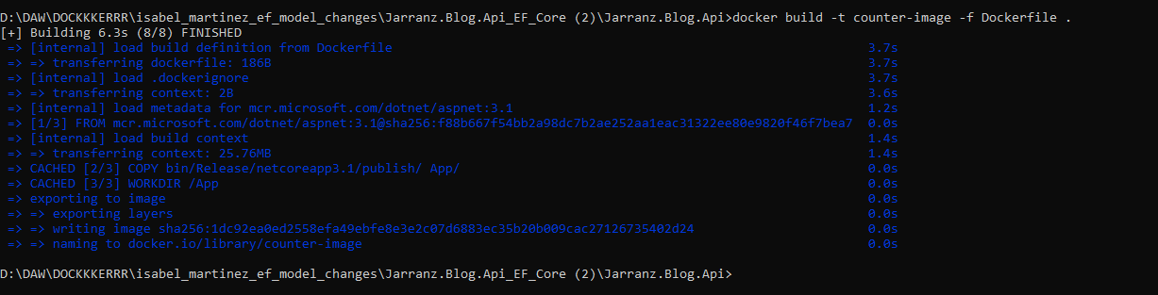
Comprobamos la imagen con docker images

Creamos el contenedor:
docker create --name core-counter counter-image.
Comprobamos con docker ps –a
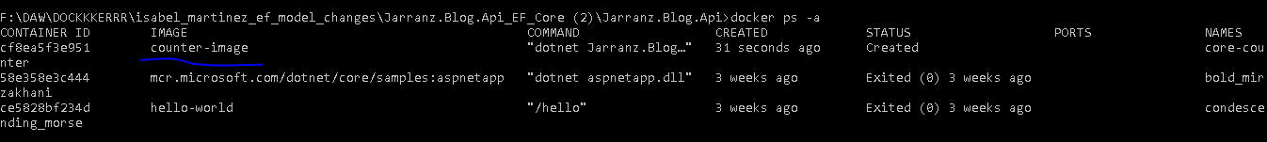
Por ultimo lanzamos el contenedor
docker run d p 5002:80 –name corecounter3 counter-image
Y comprobamos que esta up

Abrimos navegador con localhost:5002 y comprobamos que nos sale el swagger que eso significa que estamos ejecutando la api
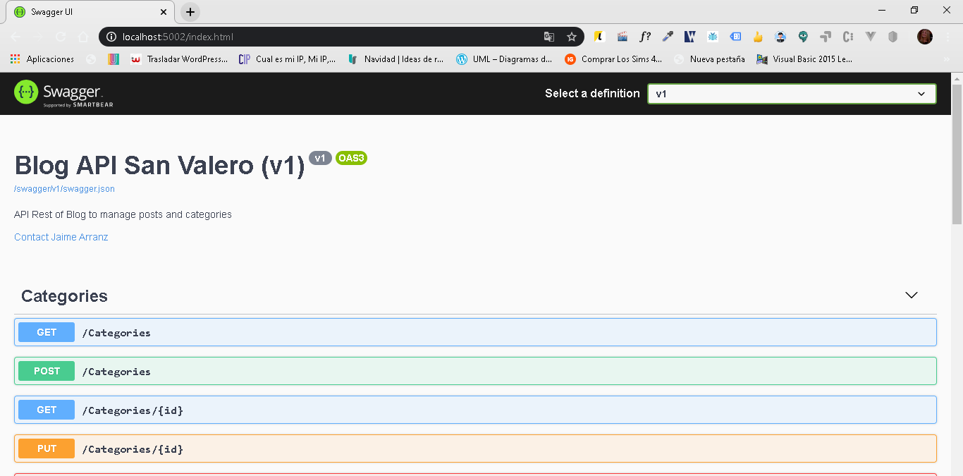

Ejercicio 6
- Orquesta los tres contenedores anteriores mediante docker-compose.
- Solo es necesario gestionar su ejecución de manera simultánea, no hay que interconectarlos si no se desea.

Para este ejercicio hay que crear el archivo docker-compose, en el cual van a ir todos los contenedores.
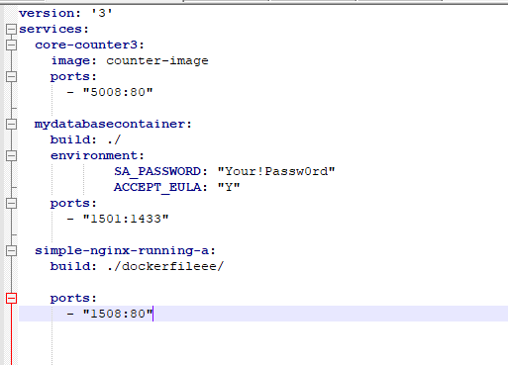

En mi archivo se puede ver los tres contenedores que he creado, el primero el de la api de net core, el segundo la base de datos y el tercero la imagen de nginx

Cuando ya tenemos el docker compose creado, tenemos que lanzar el comando docker-compose up -d
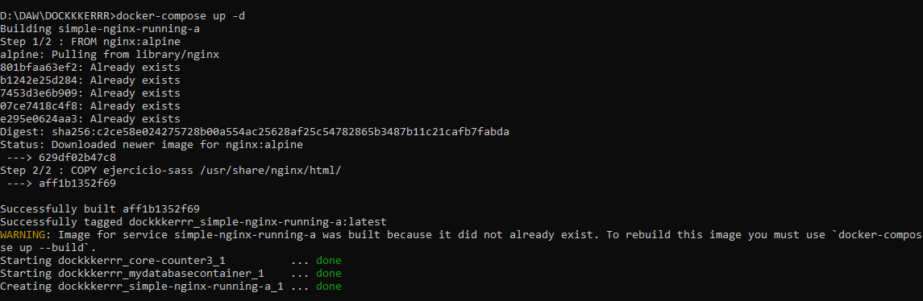
y con esto simplemente probariamos las imagenes, por ejemplo probariamos a entrar en la base de datos, a poner localhost para que nos entrara a la imagen nginx y tambien a la api de net core.

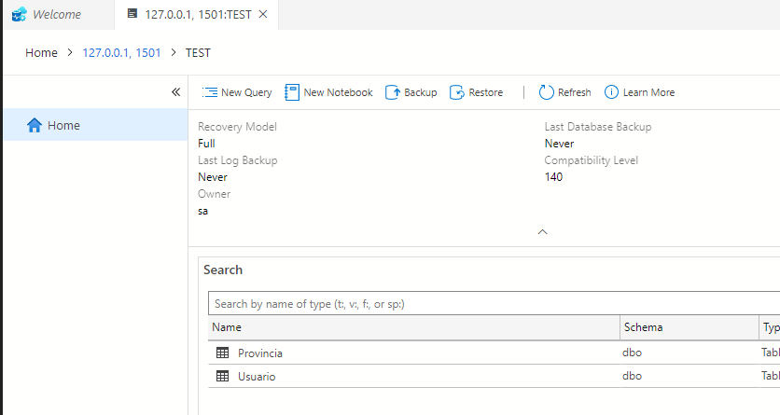

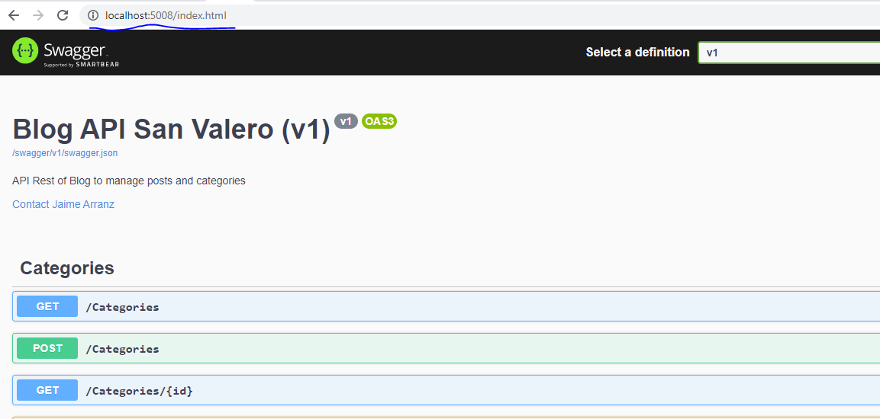



Ejercicio 7
- Da de alta una base de datos SQL para usar en la aplicación.
- Conéctate a ella a través de Azure Data studio o SSMS.
- Para evitar costes innecesarios se recomienda borrar el recurso tras las
evidencias de haber realizado el ejercicio.

Creamos la base de datos en azure.
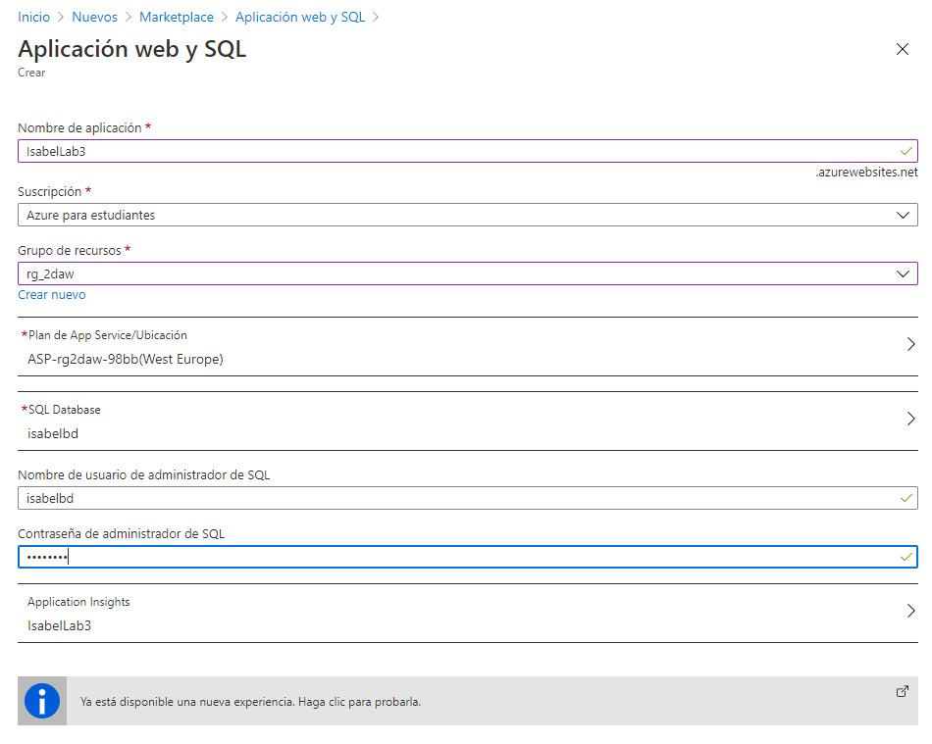

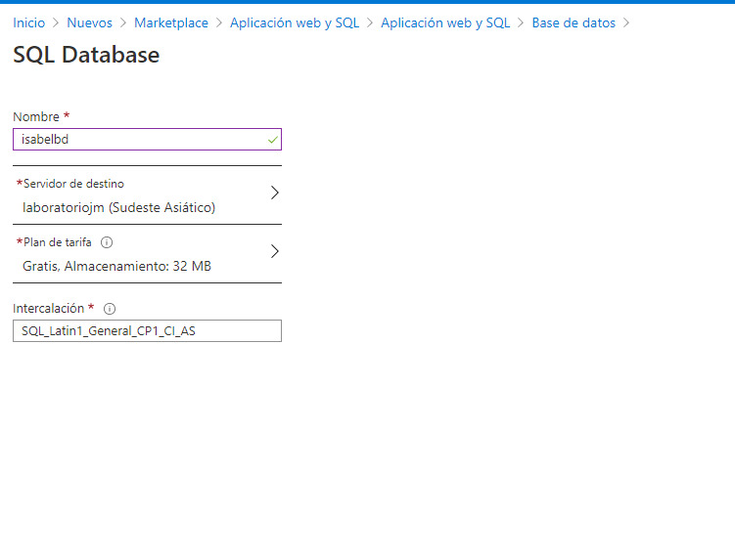
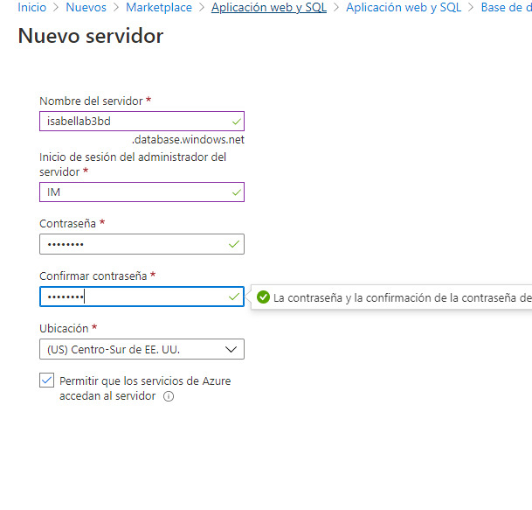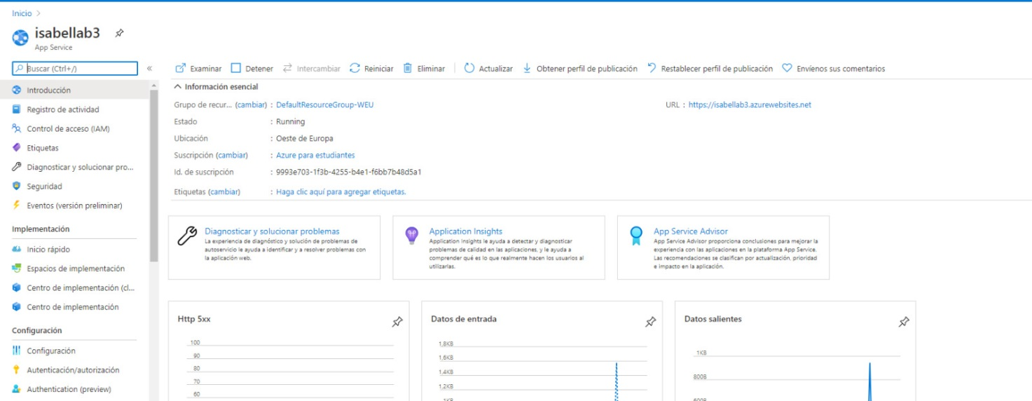

Despues comprobamos que entramos con Azure Data Studio
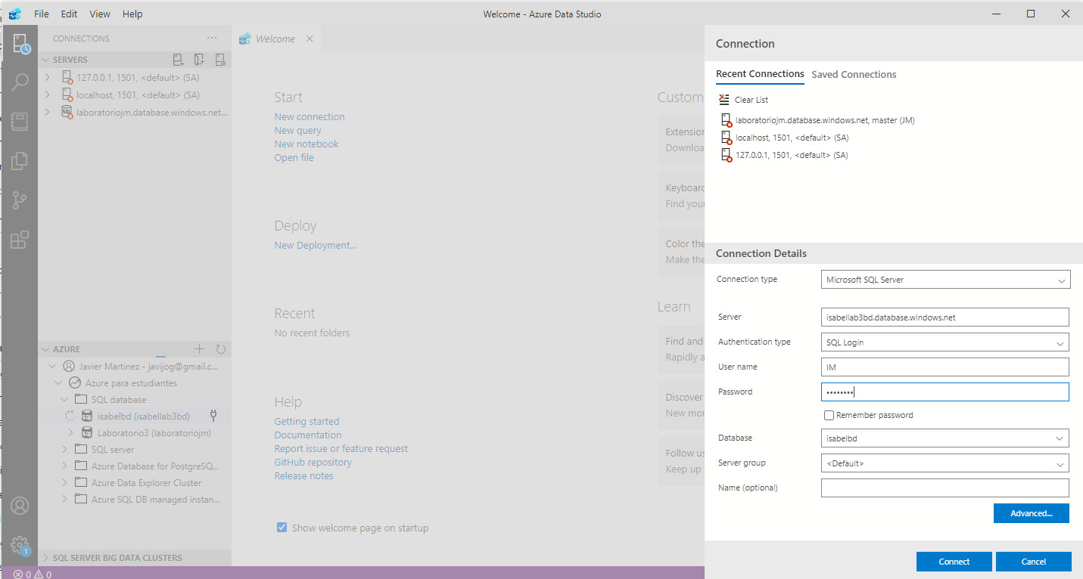

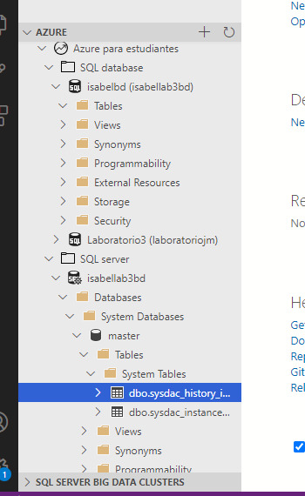

Ejercicio2:
Realiza las siguientes rutas de aprendizaje:
o Introducción a los contenedores de Docker
https://docs.microsoft.com/es-es/learn/modules/intro-to-docker-
containers/
o Compilación de una aplicación web en contenedores con Docker
https://docs.microsoft.com/es-es/learn/modules/intro-to-containers/
o Introducción a SQL Server en Linux https://docs.microsoft.com/es-
es/learn/modules/introduction-sql-server-linux/
o Ejecución de SQL Server 2019 en contenedores de Linux
https://docs.microsoft.com/es-es/learn/modules/run-sql-server-2017-
linux-containers/
o Introducción a Azure Kubernetes Service https://docs.microsoft.com/es-
es/learn/modules/intro-to-azure-kubernetes-service/
- Demuéstralo con imágenes e indica tu perfil para poder comprobarlo.

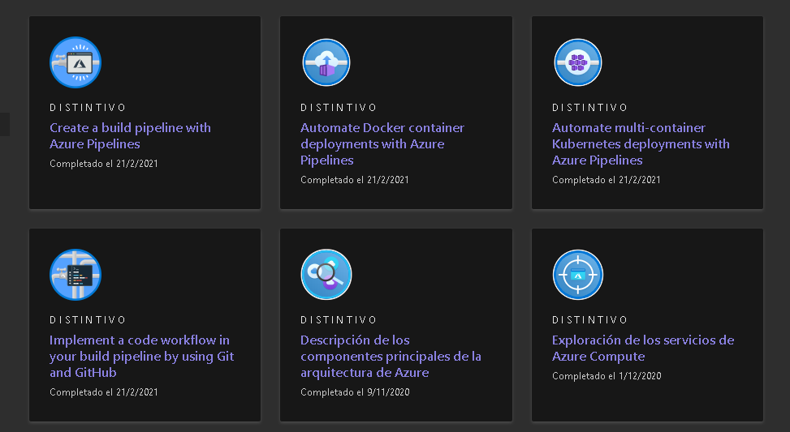
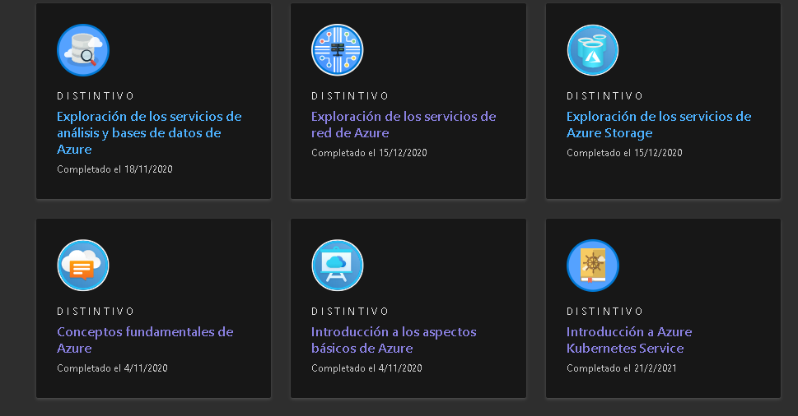
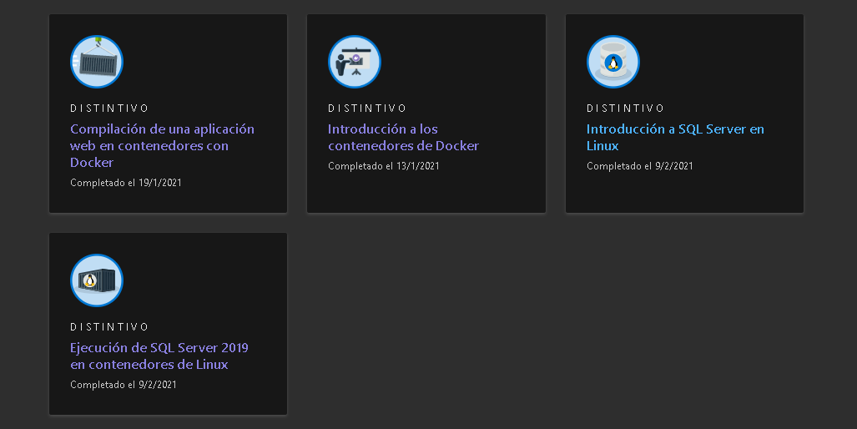

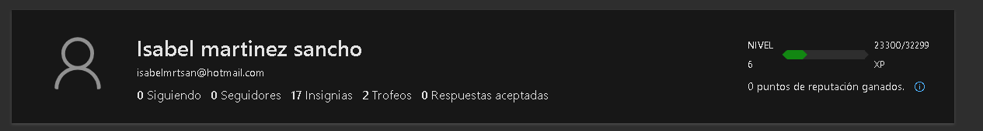

https://docs.microsoft.com/es-es/users/isabelmartinezsancho-7111/

